

GIOVEDI’ 29 DICEMBRE 2011 FIACCOLATA

Con Brindisi alla Chiesetta Alpina

Itinerario : Valico Sant’Angelo – Chiesetta Alpina di Fiamignano.

Programma
- Ore 21.00 Ritrovo piazza antistante il Comune di Fiamignano
- Ore 21.30 Partenza per il Valico di Sant’Angelo con auto propria.
- Ore 21.45 Distribuzione Fiaccole e inizio fiaccolata
- Ore 22:30 Brindisi alla Chiesetta Alpina 1300 m s.l.m. con canti e balli popolari.

Equipaggiamento Invernale : Scarponi da trekking, giacca a vento,cappello di lana, guanti, … ma soprattutto non dimenticatevi di portare

UN DOLCE, SPUMANTE o PANETTONE

N.B. Si fa presente che la fiaccolata è aperta a tutti i simpatizzanti.

Con la collaborazione di:
 | 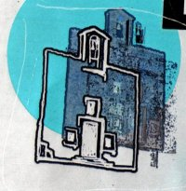 |  |  |  | 

Info : gruppo cai rascino.it ran_bruno@libero.it

